**Монтаж софитов для крыши**

Кровельными софитами называют панели для обрамления нижней части свесов крыши. Софиты бывают пластиковые, металлические, алюминиевые, медные. Монтаж софитов для кровли достаточно трудоемкий процесс, который требует знаний и навыков. Установка панелей осуществляется с помощью направляющих элементов на специально подготовленный короб. Крыша, подшитая софитами, приобретает законченный и привлекательный внешний вид.

Наши специалисты имеют большой опыт в данной области. Мы уделяем повышенное внимание к каждой детали, начиная от сборки кровельного короба, до стыковки элементов между собой. Работаем со всеми видами софитов, выполняем работы качественно и быстро.

**Преимущества работы с нами:**

Рекомендации по выбору софитов

Быстрая сборка + гарантия на работы

Высокое качество работ по доступной цене

Лучшие бренды софитов в наличии

Точный расчет материалов и монтажа

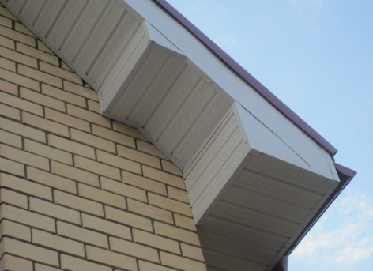 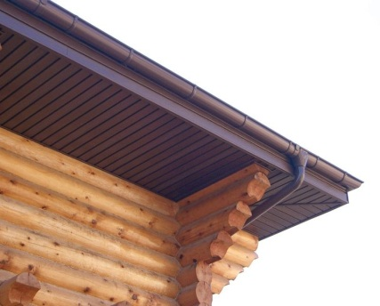 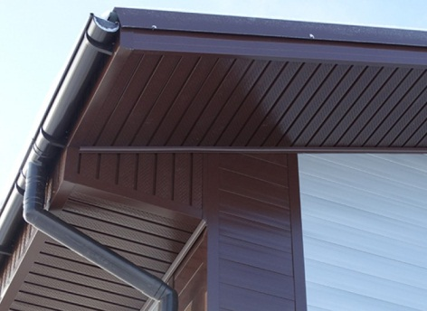

**Прайс-лист на монтаж софитов для крыши**

|  |  |  |  |  |
| --- | --- | --- | --- | --- |
| **Наименование работ** | | | **Ед. изм.** | **Сметная стоимость в рублях.*.*** |
| **Монтаж гибкой черепицы** | | | | |
| Монтаж гибкой черепицы | | | м2 | 300 |
| Монтаж подкладочного ковра | | | м2 | 100 |
| Установка вентиляционного пластикового конька | | | м/п. | 250 |
| Изготовление из фанеры вентиляционного конька | | | м/п. | 500 |
| Установка аэратора | | | шт. | 700 |
| **Обрешетки, гидро-пароизоляции и утепление** | | | | |
| Монтаж пошаговой обрешетки | м2 | | | 70 |
| Монтаж гидроизоляции и контробрешетки | м2 | | | 70 |
| Укладка утеплителя 150 мм | м2 | | | 100 |
| Укладка утеплителя 200 мм | м2 | | | 120 |
| Монтаж пароизоляции и черновой обрешетки | м2 | | | 120 |
| Монтаж OSB-3 (Фанеры) | м2 | | | 120 |
| **Монтаж конструктивной части** | | | | |
| Монтаж стропильной части с мауэрлатами | м2 | | | 500 |
| Демонтаж стропильной части | м2 | | | 150 |
| Выравнивание плоскостей скатов | м2 | | | 120 |
| Антисептирование | м2 | | | 90 |
| **Снегозадержатели, гидроизоляция трубы и установка вент выходов.** | | | | |
| Установка и гидроизоляция трубного фартука | шт. | | | 3500 |
| Установка флюгарка на трубу | шт. | | | 2000 |
| Установка трубчатого снегозадержателя | м/п. | | | 450 |
| Установка профильного снегозадержателя | м/п. | | | 200 |
| Установка снегозадержателя для мягкой кровли | шт. | | | 50 |
| Установка вент. выхода | шт. | | | 2000 |
| **Устройство софитов** | | | | |
| Изготовление карнизного/фронтонного короба под софит | | м/п. | | 250 |
| Монтаж софитов | | м/п. | | 250 |
| Монтаж пластиковой лобовой доски | | м/п. | | 150 |
| **Водосток** | | | | |
| Монтаж водостока | | м/п. | | 400 |
| Демонтаж водостока | | м/п. | | 100 |
| Монтаж кронштейнов под водосток без монтажа водостока | | шт. | | 150 |
| **Мансардные окна** | | | | |
| Монтаж мансардного окна | | шт. | | 4500 |
| **Прочее** | | | | |
| Демонтаж кровли | | м2 | | 80 |
| Монтаж цокольных отливов | | м/п. | | 150 |